屏東縣復興國小 | 八十八學年度 | 第一次評量 | 一年級 | 試卷 一年 班 號姓名
屏東縣復興國小 | 第二學期 | 第一次評量 | 自然科 | 試卷 一年 班 號姓名
一.對的畫「○」，錯的畫「Ｘ」：18％
( ) 小話筒有障礙會聽不到聲音。
( ) 泡過水的豆子比乾的豆子軟。
( ) 敲打不同的東西會發出相同的聲音。
( ) 紅豆和蠶豆的顏色相同。
( ) 撥動紙盒上的橡皮筋，紙盒震動，所以有聲音。
( ) 照顧豆子，一天只要澆一次水就可以了。
二.選出正確的答案：18％
( ) 門鈴響了，我怎麼知道的？ ( | 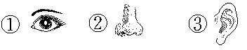 | )。
( ) 水管可以傳聲音是證明？ ( 水管是直的 水管中的空氣震動 水管軟軟的，彈性很好 )。
( ) 豆子發芽了，葉子從哪裡長出來？( 豆子的表皮 芽的頂端 芽的中間 )。
( ) 從市場買回來的豆芽菜，可能是哪一種豆子發芽而成的？ ( 蠶豆 黃豆 綠豆 )。
( ) 自己種的豆芽和買來的豆芽菜有什麼不同？ ( 買來的比較細 自己種的有綠色的葉子 自己種的比較粗)。
( ) 聽到下列哪種聲音，表示失火了？ ( 消防車的警鳴 教堂的鐘聲 鬧鐘的聲音)。
三.做一做：
哪些方法能讓紙發出聲音？請在( )裡打 √ ：15％
( ) 用手拍打。 ( ) 把紙抖一抖。 ( ) 平放在桌上。
( ) 放在書包裡。( ) 用嘴巴吹紙。
輕輕敲打鼓皮，會有哪些現象？請在( )裡打 √ ：12％
( )  手會感覺麻麻的。
( )  鼓皮不會振動。
( )  敲得越用力，鼓皮上的豆子跳得越高。
( )  敲得越輕，鼓皮上的豆子跳得越低。
犚 背面還有題目 犘
用小話筒傳聲音，哪一種方法聽得最清楚？ 9％  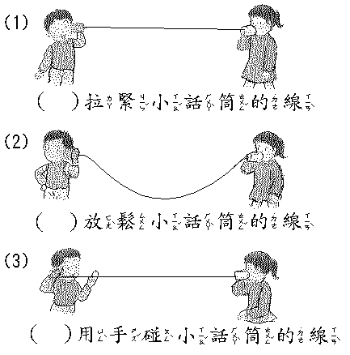 | 怎樣做才能使豆子發芽，長得更好？12％  ( )  用乾淨的棉花、培養皿。  ( )  一次種一把豆子，可以長得高又壯。  ( )  一天澆一次水。  ( )  棉花如果發霉了不可以換，否則豆子會死了
四.連一連：16％
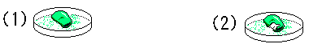
沒有泡過水  的豆子  ‧ |  |  |  | 泡過水  的豆子  ‧
‧ㄅ顏色較深 | ‧ㄆ豆子硬硬的 | ‧ㄇ豆子軟軟的 | ‧ㄈ顏色較淡 | ‧ㄉ豆皮不容易剝下 | ‧ㄊ豆子變大了 | ‧ㄋ豆皮容易剝下 | ‧ㄌ容易煮爛
璇 別忘了，要多檢查哦！ 璆

